SỞ GIÁO DỤC VÀ ĐÀO TẠO THÀNH PHỐ HỒ CHÍ MINH

PHỤ LỤC
Hướng dẫn nhập báo cáo thực trạng phòng học, nhà công vụ
(Kèm theo Công văn số 3240/BGDĐT-CSVC ngày 28/06/2024
của Bộ Giáo dục và Đào tạo)

I. Mục đích, yêu cầu
- Hướng dẫn này giúp các trường, phòng, sở thực hiện báo cáo thực trạng và nhu cầu hỗ trợ, đầu tư về phòng học, nhà công vụ trên cơ sở dữ liệu ngành Giáo dục (https://csdl.hcm.edu.vn/) theo yêu cầu của Bộ Giáo dục và đào tạo.
- Các đơn vị (nhà trường) dùng tài khoản đã được cấp (do phòng GDĐT hoặc sở GDĐT cấp theo thẩm quyền quản lý) để đăng nhập sử dụng phần mềm. Trong trường hợp quên tài khoản, đề nghị liên hệ với cán bộ phụ trách CSDL của phòng GDĐT hoặc sở GDĐT (nơi cấp tài khoản) để được hỗ trợ.
- Quy trình triển khai báo cáo trên phần mềm CSDL ngành:
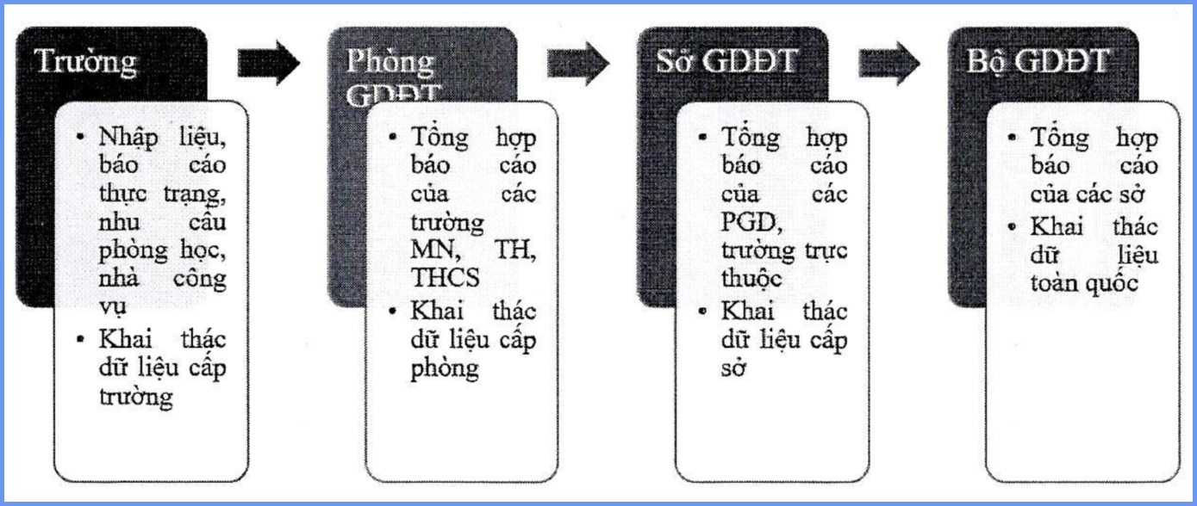

II. Hướng dẫn nhà trường

1. Quy trình thực hiện


2. Nhập báo cáo số lượng, nhu cầu phòng học, nhà công vụ cho giáo viên đối với các cơ sở giáo dục.
Bước 1: Nhà trường rà soát, cập nhật thông tin hồ sơ các lớp học tại mục [Quản lý giáo dục…]/2. Lớp học/2.1.1. Quản lý hồ sơ lớp học.
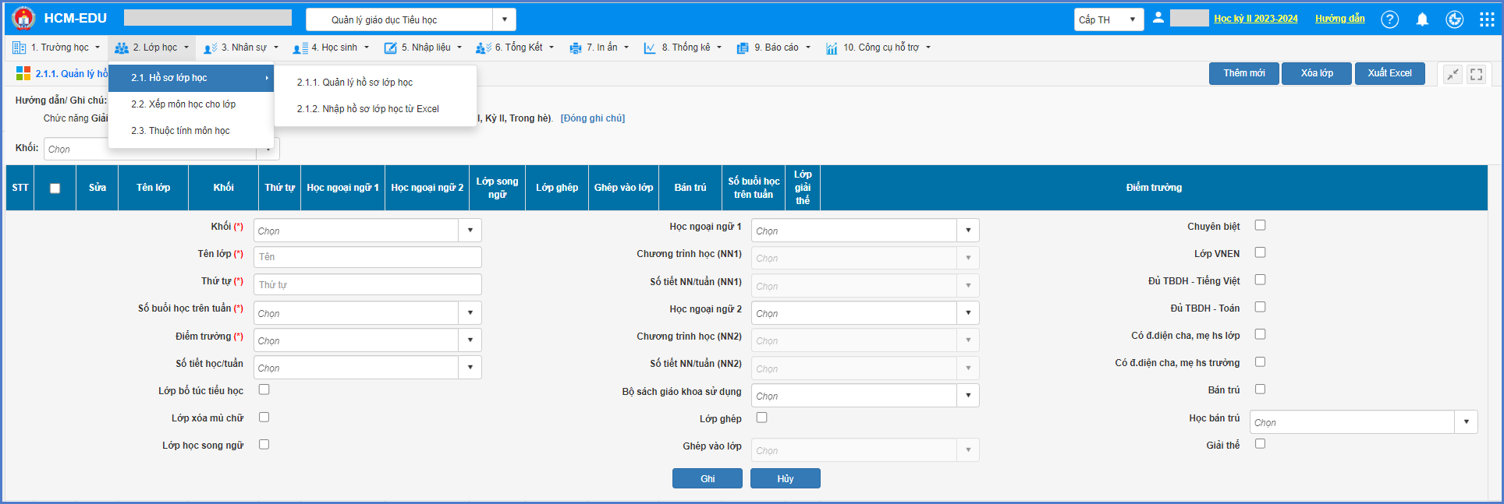
Bước 2: Nhà trường thực hiện cập nhật hiện trạng (số lượng), nhu cầu phòng học, phòng công vụ cho giáo viên tại phân hệ phần mềm [Quản lý giáo dục…] theo từng bậc học như sau:
- Mầm non: [Quản lý giáo dục Mầm non]/6. Cơ sở vật chất
- Tiểu học: [Quản lý giáo dục Tiểu học]/9. Báo cáo/9.7. Cơ sở vật chất.
- THCS: [Quản lý giáo dục THCS]/ 9. Báo cáo/9.7. Cơ sở vật chất.
- THPT: [Quản lý giáo dục THPT]/9.Báo cáo/9.7.Cơ sở vật chất.
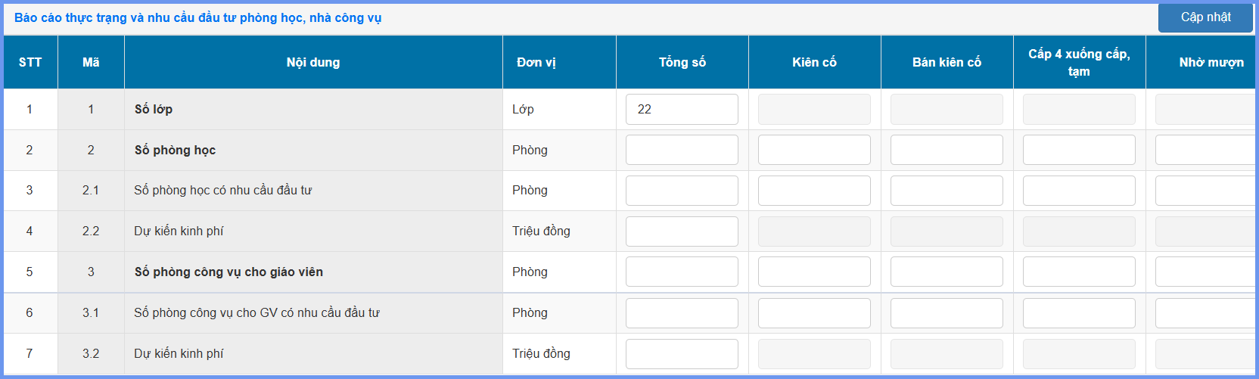
Lưu ý:
- Nhà trường cập nhật đầy đủ vào các ô tương ứng. Thông tin nào không có nhà trường bỏ trống.
- Phần dự kiến kinh phí tính theo đơn vị triệu đồng. Ví dụ 100.000.000 triệu đồng (một trăm triệu đồng) sẽ nhập 100.
Bước 3: Sau khi nhập đầy đủ dữ liệu, kích nút [Cập nhật] để lưu lại.

III. Hướng dẫn các cấp quản lý (Phòng, Sở):
Sau khi nhà trường cập nhật số liệu, Phòng – Sở GD&ĐT có thể theo dõi số liệu tổng hợp về số lượng, nhu cầu phòng học, nhà công vụ cho giáo viên tại mục:
- Phòng GD&ĐT: Theo dõi số liệu tại mục [Quản lý thông tin cấp Phòng]/5. Cơ sở vật chất.
- Sở GD&ĐT: Theo dõi số liệu tại mục [Quản lý thông tin cấp Sở]/ 8. Cơ sở vật chất.

